仿真报告——二阶电路的响应

通信工程 2002班 涂增基 U202013990

由于事先不知道要交电子版的仿真报告，因此有部分内容手写在了实验报告本上，非常抱歉！

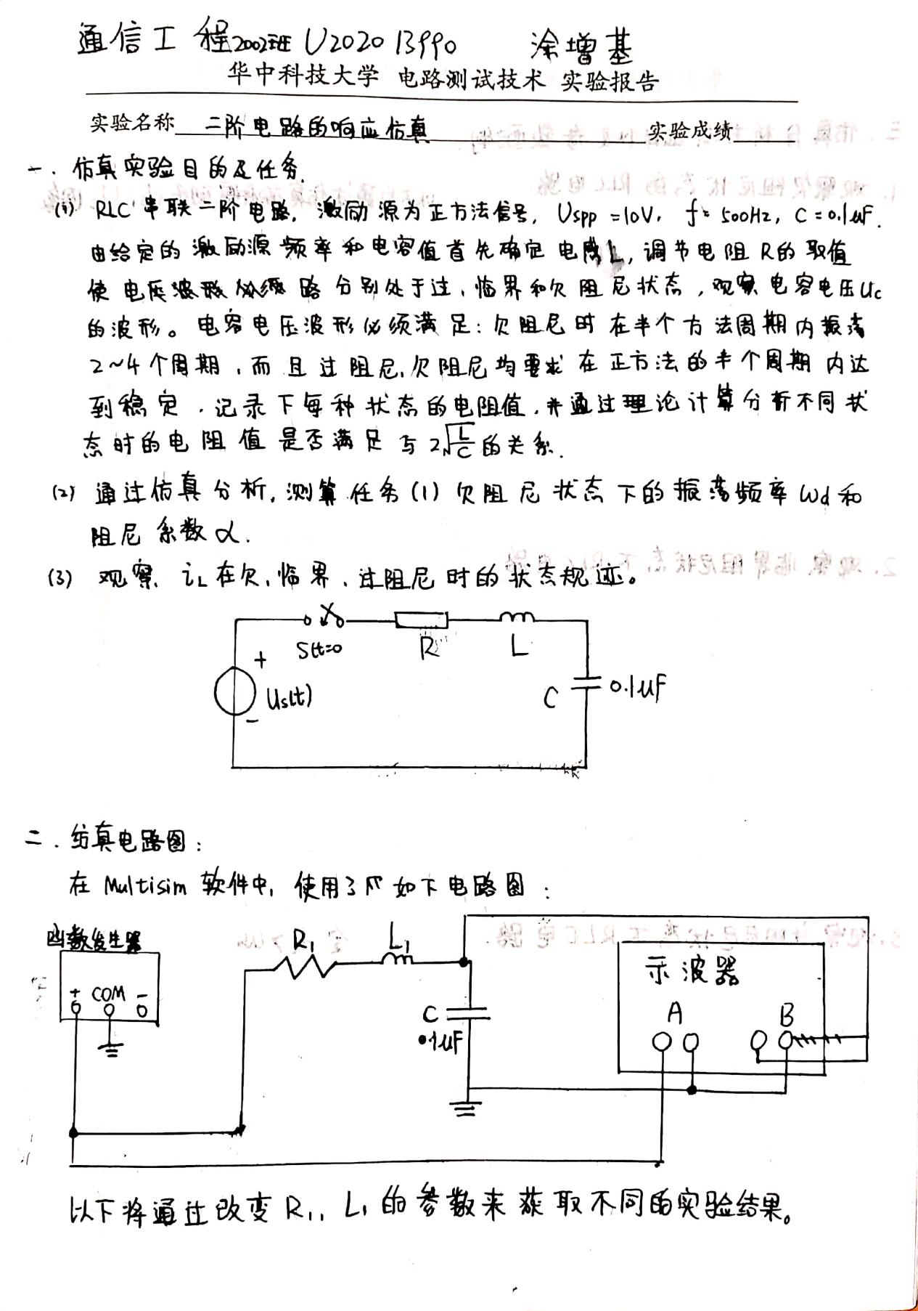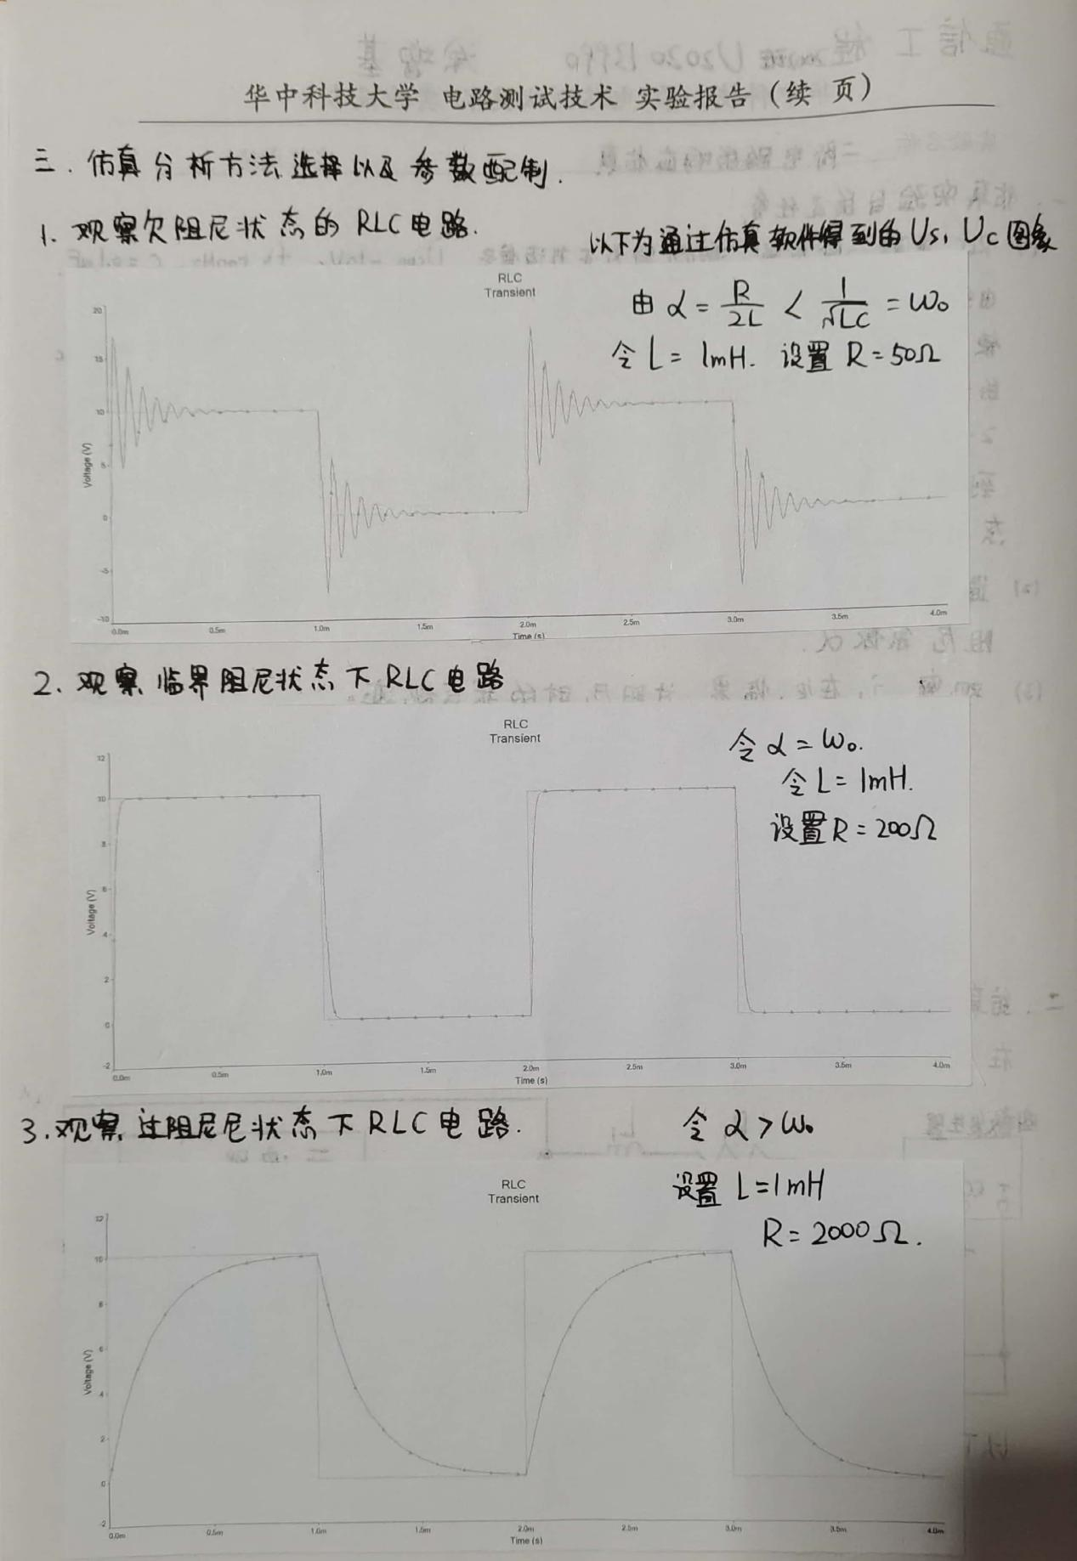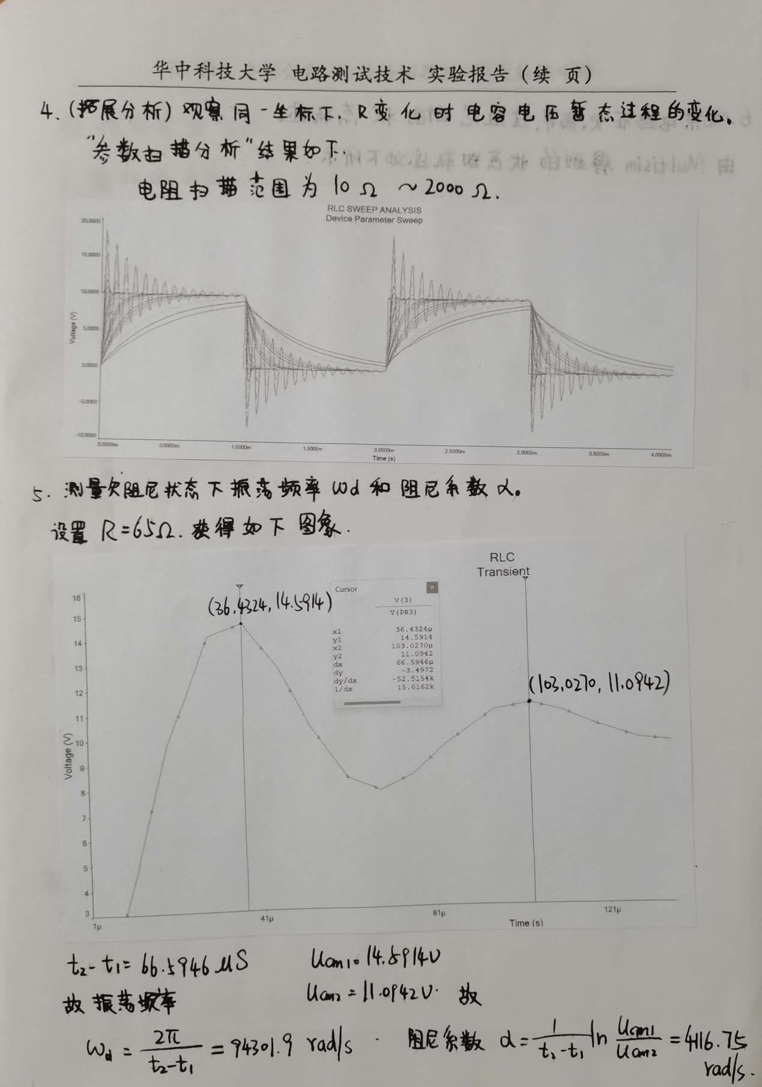

**六、观察电路在欠阻尼状态、临界阻尼和过阻尼状态时的状态轨迹。**

欠阻尼状态：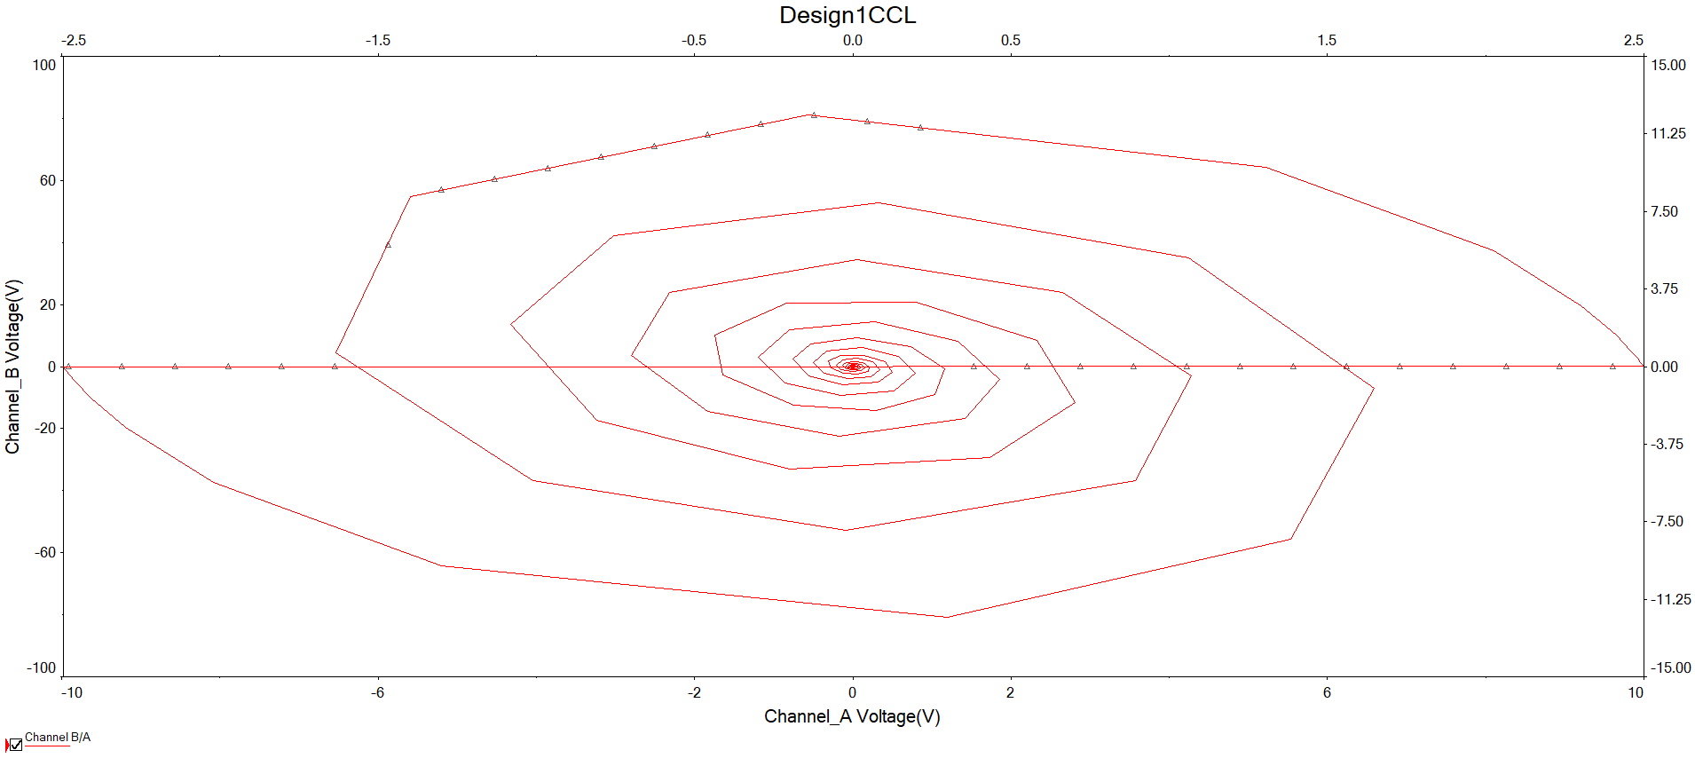

临界阻尼状态：

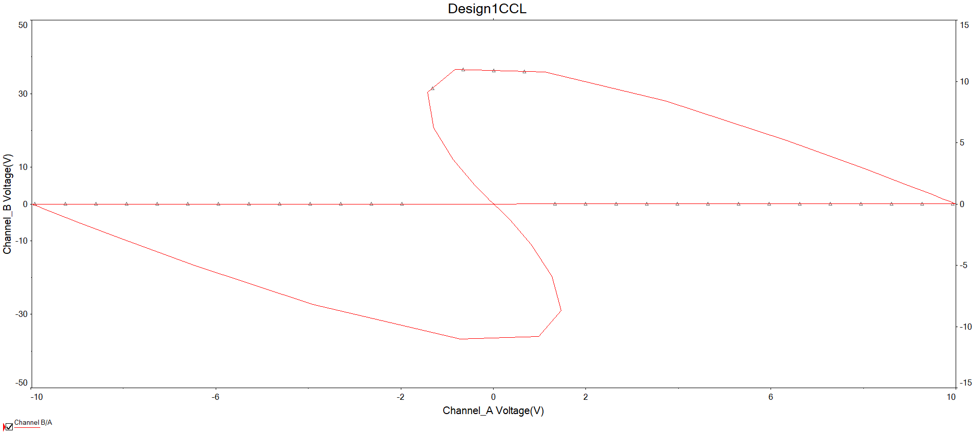过阻尼状态：

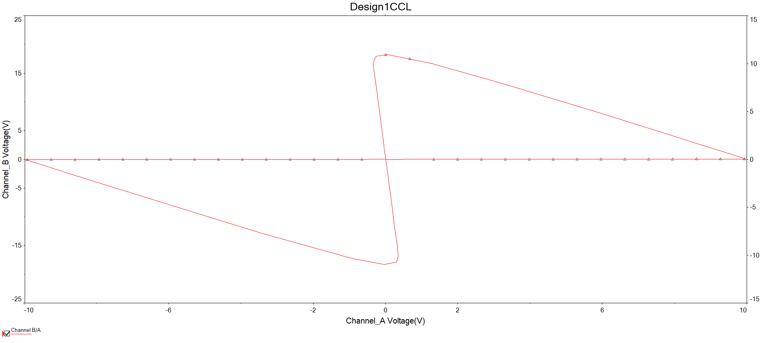

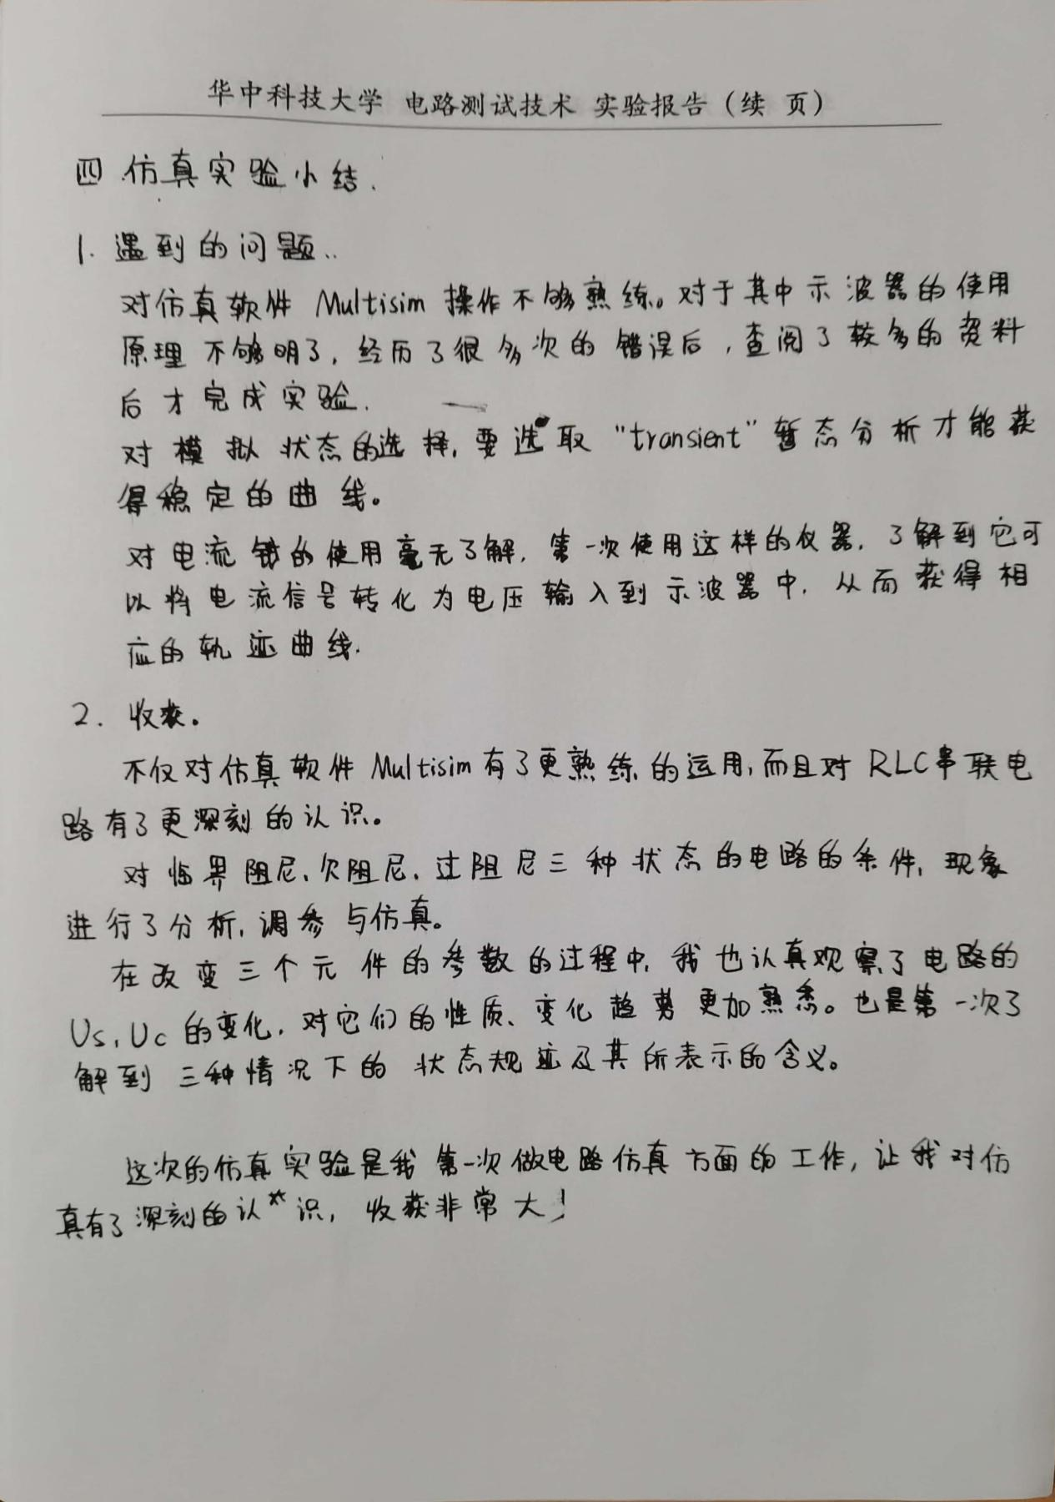

**附录（手写部分报告的清晰仿真分析图像）：**

欠阻尼状态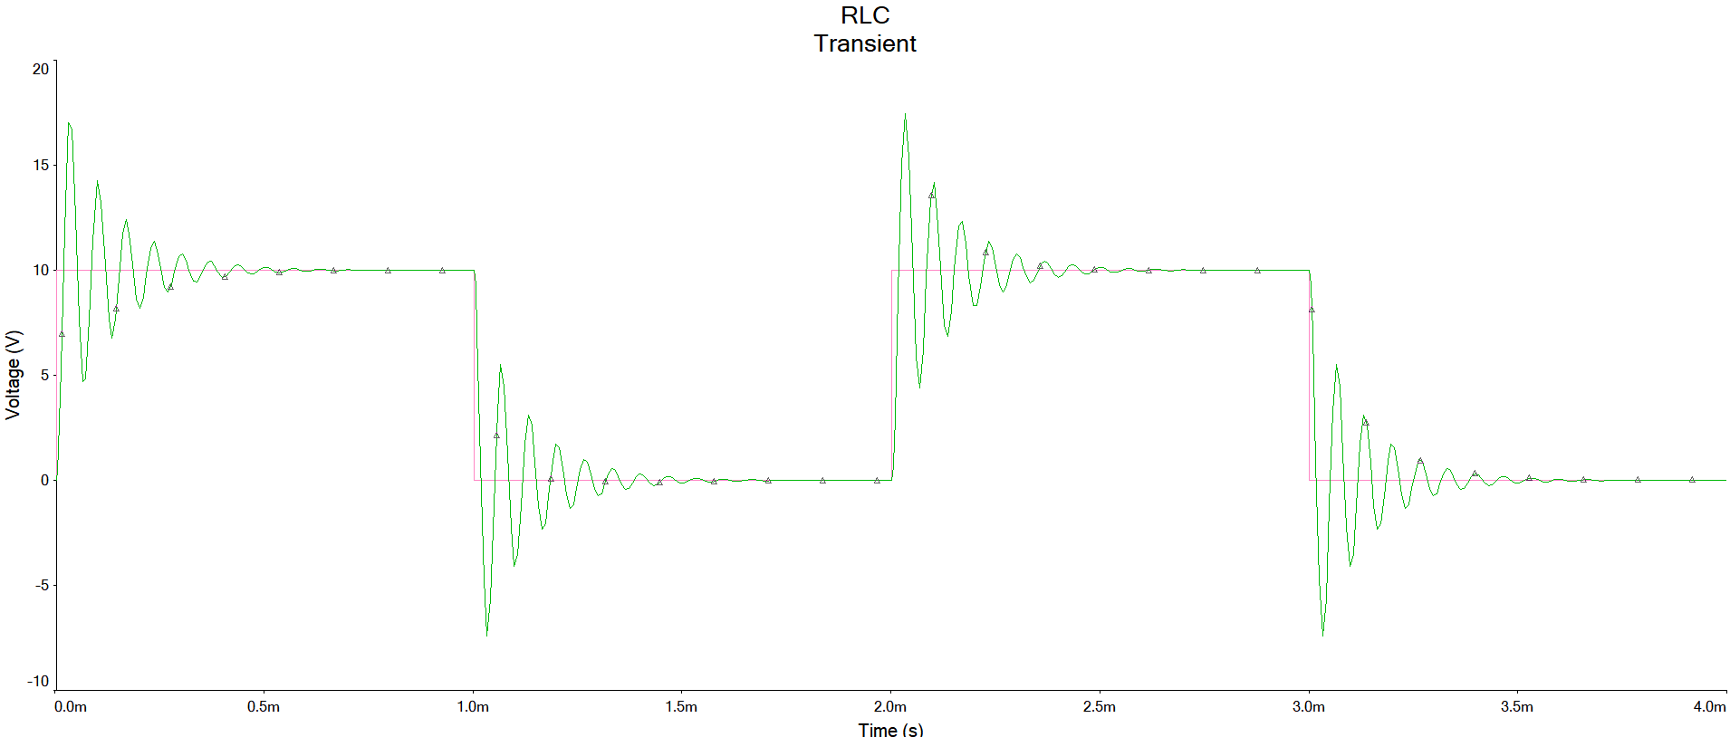临界阻尼状态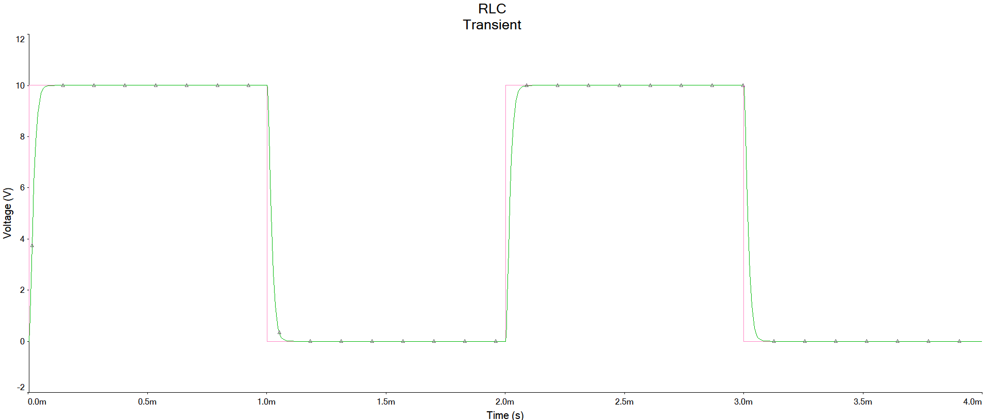

过阻尼状态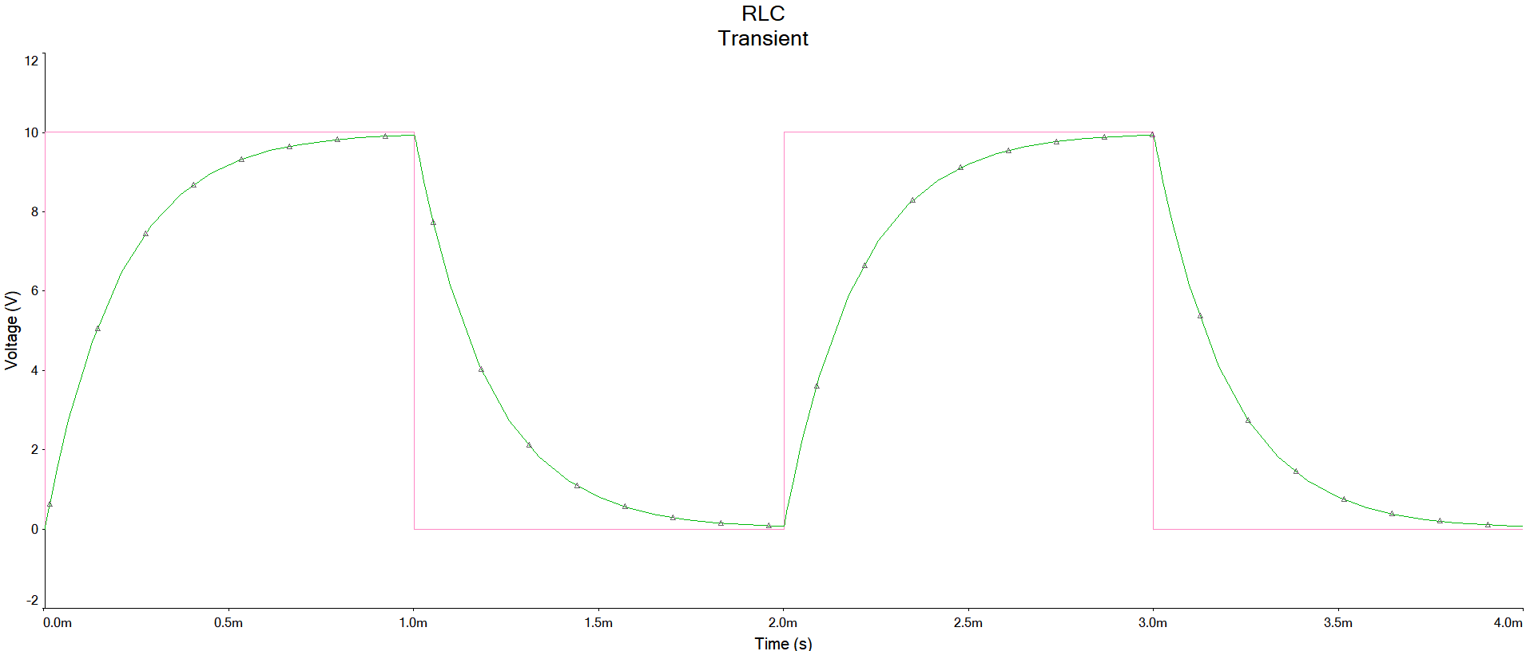

电阻扫描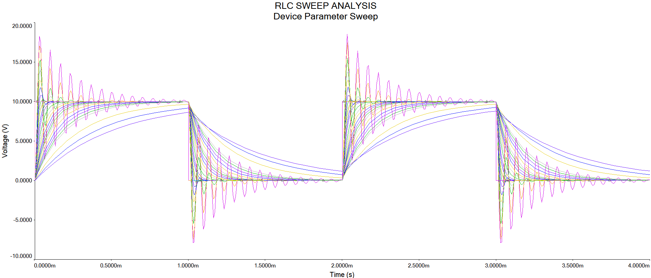计算振荡频率和阻尼系数